点击文章左上角头像处红色“订阅”可以免费订阅

你所爱的强大的国，可能正是镇压你的暴力机器——苏修、美帝为例
最近在看一些美帝、苏联的史料，看到很多人一谈到爱国，都是热血沸腾。尤其是看到苏联在与美帝争霸期间，这些“爱国者”——善良的苏联人民、美国人民看到自己所在国家的强大，自豪之情不禁油然而生，乃至其亲朋好友对苏联修正主义叛徒集团的所作所为提出质疑时，这些“爱国者”竟然非常愤慨，痛斥其为“卖国”、“美帝走狗”。
什么是国家呢？
很多人都会说，我是哪个国籍，哪个就是我的国家。
这话听起来好像没有啥错误。
同一个逻辑，换一个说法就是：我在哪个公司上班，哪个公司就是我的公司。
你在特斯拉公司上班，特斯拉就是你的公司么？
答案是显而易见的。
公司是老板（大股东）的。
同样的逻辑，那么，国家是谁的呢？
恩格斯在《家庭、私有制和国家的起源》一针见血地指出：
【国家是文明社会的概括，它在一切典型的时期毫无例外地都是统治阶级的国家，并且在一切场合在本质上都是镇压被压迫被剥削阶级的机器。】
答案非常明确，国家“毫无例外地都是统治阶级的”。这个统治阶级就的相当于大股东、老板。
如果你是统治阶级，这个国家就是你的，就像马斯克与特斯拉的关系一样；如果你不是统治阶级，你与国家的关系就像你作为普通员工与特斯拉的关系。
那么，你到底是特斯拉公司的马斯克？还是特斯拉公司的普通员工呢？
这个问题当然很好回答。
但，你在这个国家的地位到底是老板、大股东呢？还是普通员工呢？这个问题就很有迷惑性了。
如何判断自己的地位呢？
恩格斯在《家庭、私有制和国家的起源》中说：
【在历史上的大多数国家中，公民的权利是按照财产状况分级规定的，这直接地宣告国家是有产阶级用来防御无产阶级的组织。】
【国家是文明社会的概括......它是用激起人们的最卑劣的冲动和情欲，并且以损害人们的其他一切秉赋为代价而使之变本加厉的办法来完成这些事情的。鄙俗的贪欲是文明时代从它存在的第一日起直至今日的起推动作用的灵魂；财富，财富，第三还是财富，——不是社会的财富，而是这个微不足道的单个的个人的财富，这就是文明时代唯一的、具有决定意义的目的。如果说在文明时代的怀抱中科学曾经日益发展，艺术高度繁荣的时期一再出现，那也不过是因为在积累财富方面的现代的一切积聚财富的成就不这样就不可能获得罢了。】
这里就有一个简单地标准可以作为判断你在这个国家中的地位的标准了——“财富”——“国家是有产阶级用来防御无产阶级的组织”，说得直白些——国家是保护有钱人的，是有钱人用来“防御”穷人的。
我们以美国为例，看看其财富结构。根据“世界财富与收入数据库”：
占美国人口1%的顶级富豪的财富（蓝色曲线）超过了占美国人口80%的劳动人民财富的总和（橙色曲线）。如下图：
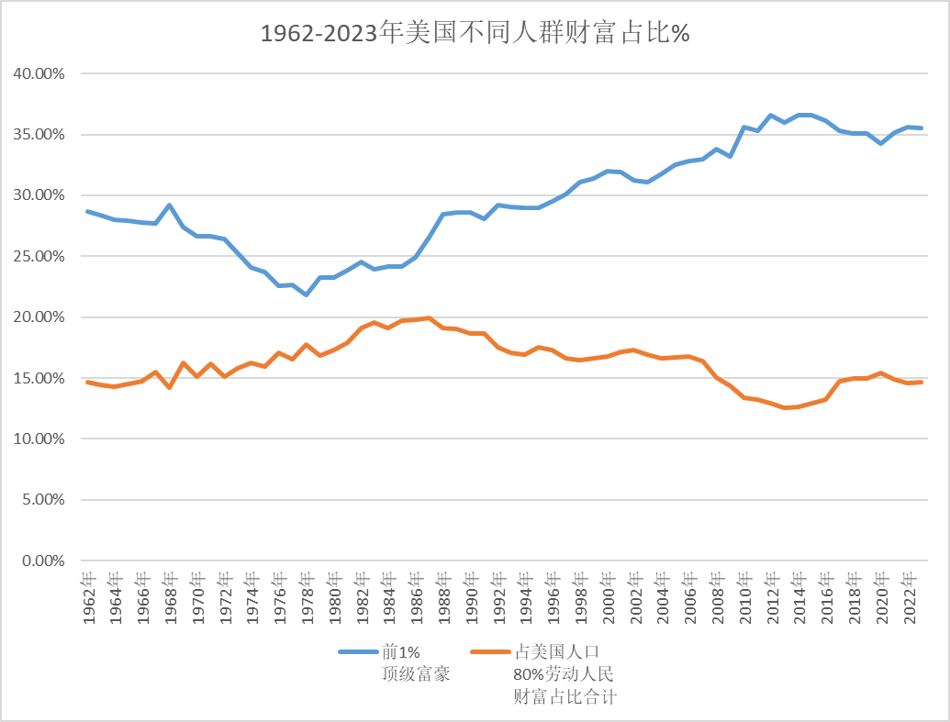
2005年后，占美国人口1%的顶级富豪的财富更是超过了占美国人口90%的劳动人民财富的总和。如下图：
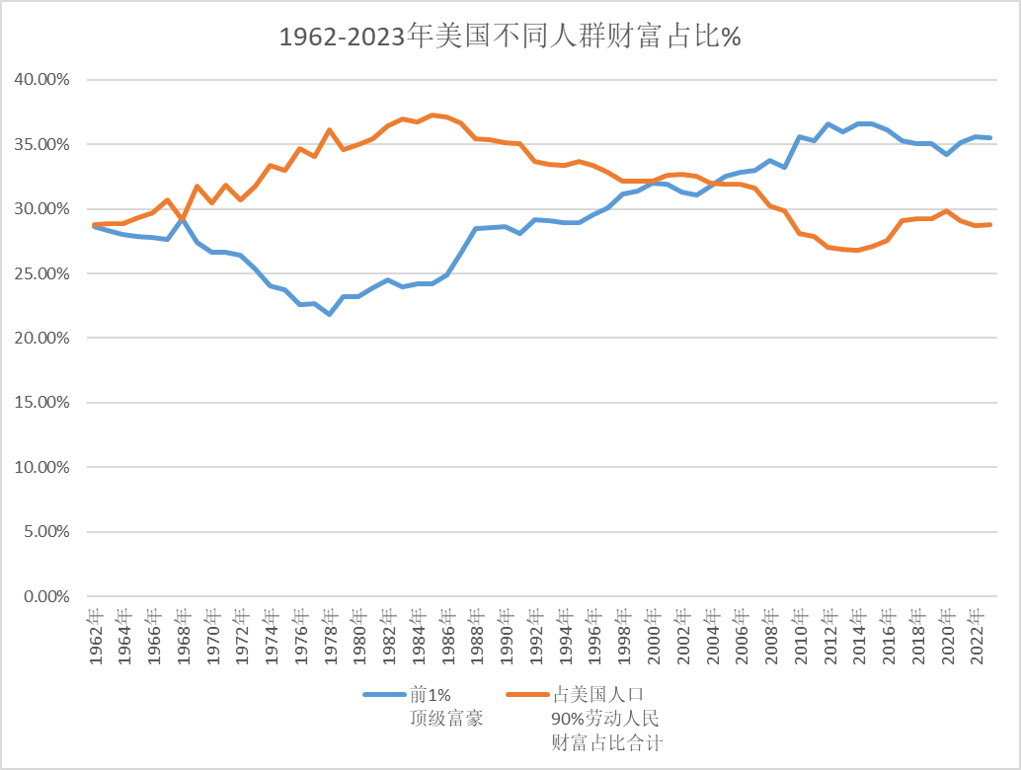
由上图可见，美国是1%顶级富豪的美国，美国是这1%的顶级富豪“用来防御”占美国人口90%的劳动人民的组织。
也就是说，美国不属于90%的美国劳动人民的，而是属于这1%的顶级富豪的。
美国这90%的劳动人民，很多人也为美国的强大而自豪，兴奋，甚至高潮。特朗普的MAGA（让美国再次伟大）就让大多数美国人民热血沸腾，他们认为美国“再次伟大”能给他们带来荣光。就像海斯在《族国主义论丛》中说的那样：
【“资产阶级竭尽全力的向民众灌输一个观点，资本家的财富就是整个民族的财富。即使是伦敦东区最贫穷的爱国者，一想到英国的财富和工业，便会不由自主地挺起胸膛。”】
实际上，这90%的美国人民，正是这1%的顶级富豪也就是美国的主人们所要“防御”的对象。
什么是防御？
列宁在《国家与革命》中指出：
【在马克思看来，国家是阶级统治的机关，是一个阶级压迫另一个阶级的机关，是建立一种“秩序”来抑制阶级冲突，使这种压迫合法化、固定化。】
所谓的“防御”就是压迫，也就是镇压。
很多美国劳动人民正在为“再次伟大”的美国而自豪，殊不知，正是这个他们为之自豪、兴奋、高潮的美国，恰恰是镇压他们的工具——镇压他们的暴力机器。
有的人说，那也没看到美国镇压美国的劳动人民呐！
那是因为，美国人民已经适应了美国的主人所建立的“秩序”——“抑制阶级冲突”的“秩序”。简单说，“适应”就是已经被麻痹了，麻木了。
但在国际共运火红的年代，美国人民因为争取权利而进行的斗争可是经常被他们所引以为豪的国家毫不留情地镇压的。
人民日报1968年4月18日第2版《美国黑人吹响美国人民反对垄断资产阶级残暴统治新号角 黑人斗争风暴震撼美帝老巢华盛顿》：
【美帝统治中心燃起抗暴烈火表明美国黑人抗暴力量空前发展壮大
新华社十七日讯 美国黑人四月四日掀起的波澜壮阔的抗暴斗争，象一声惊天动地的霹雳，震撼着美国和全世界。在这场斗争中，日益觉醒的黑人群众发扬英勇顽强、不怕牺牲的大无畏精神，在美帝国主义的心脏华盛顿，大造美国垄断资产阶级反动统治的反，把这个头号帝国主义国家的首都变成一个烟雾弥漫、瓦砾成堆的战场。
华盛顿有七十多万人口，其中百分之六十六是黑人。由于反动统治集团的严密控制，在过去几年中，它逃脱了大规模黑人抗暴斗争的冲击。然而，今年美国黑人掀起的这场新的抗暴斗争一开始，它就首当其冲地受到沉重打击。这种情况充分表明美国黑人抗暴力量的空前发展壮大，同时也有力地表明美国垄断资产阶级的反动统治日益虚弱、衰落。
四日晚上，黑人牧师马丁·路德·金被美帝国主义者暗杀的消息在华盛顿传开后，长期对种族压迫怀着满腔仇恨的黑人群众就纷纷涌向街头，放火焚烧白人剥削者的商店，一处处的大火把黑沉沉的天空照得通红。反动当局吓得胆战心惊，慌忙在美国总统居住的白宫周围增加岗哨，保护这个白人种族压迫者的老巢。
五日，华盛顿虽然下了一场大雨，黑人斗争的烈火却越烧越旺。一群群愤怒的黑人不分男女老少，高呼着反对种族压迫、要求黑人权力的口号，从黑人居住区涌向市中心。许多白人剥削者的商店橱窗被砸得粉碎，全市共一二百处起火。许多地方成排成排的房屋烧成了一片火海。英勇的黑人群众，不顾法西斯军警的野蛮镇压，甚至把复仇的烈火烧到了重兵把守的国会大厦和白宫附近。被烧的房屋火光冲天，烟雾弥漫，汽车在大白天也得开灯才能行驶。
英勇的黑人狙击手更是异常活跃。他们到处放冷枪射击反动军警，打伤军警七八十人。这些平时骑在黑人头上作威作福的反动家伙，被打得丧魂失魄，威风扫地。
在白宫里，美帝头子约翰逊被这一场如火如荼的黑人抗暴斗争吓破了胆，他有气无力地惊呼，华盛顿“已处在暴力和骚乱之中”。这个屠杀越南人民的刽子手、残酷镇压美国人民的罪魁祸首，吓得一连几夜睡不着觉，两只眼睛熬得通红，急得象热锅上的蚂蚁在白宫里团团打转。为了进行垂死挣扎，他凶相毕露地调动包括伞兵和海军陆战队在内的一万三千多名军队，进行大规模武装镇压。华盛顿变得象一座“大兵营”一样，全副武装的士兵在全城巡逻放哨。军用车、警车、消防车整天呼啸着在街上奔驰。国会大厦门口架起了机关枪，白宫周围布设了层层封锁线，直升飞机低空盘旋，对黑人进行侦察监视。整个华盛顿陷于一片惊恐之中。】
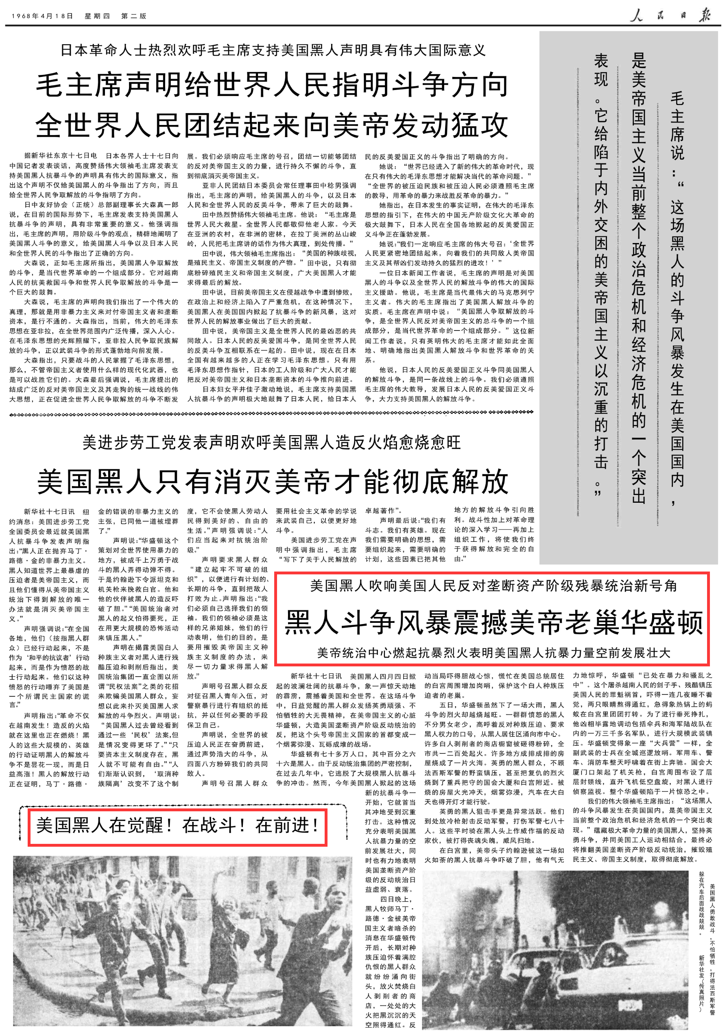
美帝不仅在自己的国家对人民进行压迫，对世界其他国家也进行剥削、压迫、掠夺，就连讨要拖欠工资也要被逮捕、判刑。
人民日报1969年2月25日第6版《在美帝国主义和本国反动派的奴役和压榨下 拉丁美洲工人苦难深重 工人正日益觉醒奋起斗争反抗剥削和压迫》：
【拉丁美洲国家在美帝国主义的掠夺下，普遍经济恶化，货币贬值，物价飞涨，而工人的工资收入却不足以糊口，同时资本家还经常拖欠工资数月乃至半年以上。这样，使得工人的生活更加困苦。......
拉美工人在经济上受到残酷的剥削，在政治上也受到严重的压迫。许多国家工人的罢工被宣布为“非法”并遭到残暴镇压，罢工工人经常被解雇和逮捕，有的惨遭杀害。去年六月，当乌拉圭工人多次举行罢工斗争要求增加工资的时候，反动当局就宣布“紧急安全措施”，禁止工人举行集会和示威游行，成千上万的罢工者被逮捕并被判处徒刑。】
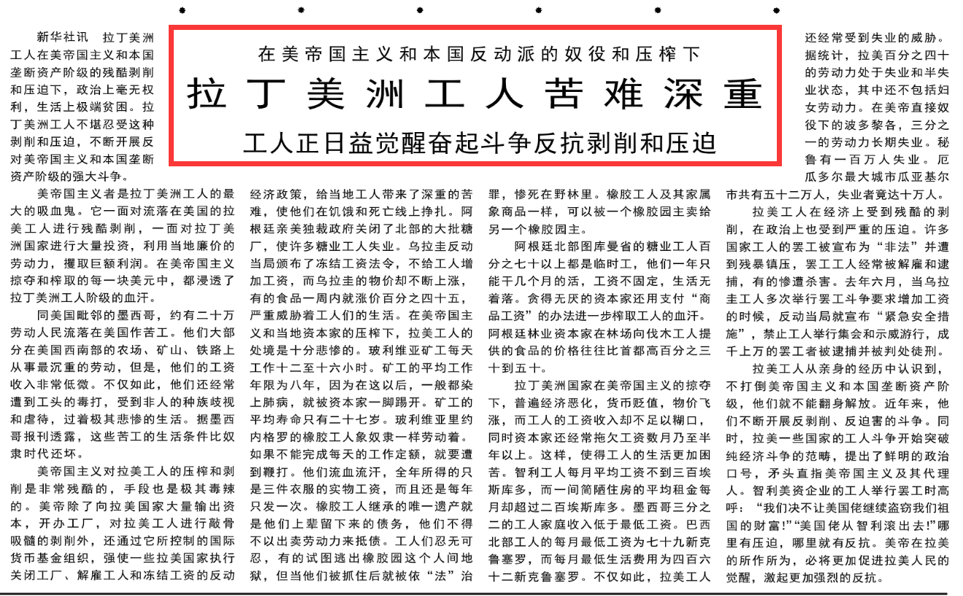
“禁止工人举行集会和示威游行，成千上万的罢工者被逮捕并被判处徒刑”，这不就是赤裸裸地保护有钱人么？不就是“防御”“穷人”么？
美国越强大，法西斯的本性暴露得越彻底。
人民日报1970年1月12日第6版《美国反动统治集团进一步走向法西斯》：
【美国反动统治集团为了在国内加紧推行法西斯统治，经常出动成千上万名全副武装的军警，残酷地镇压美国人民。例如一九六八年四月，为了镇压席卷美国各地的黑人抗暴斗争的怒潮，美国政府曾经出动了七万多名军警，逮捕了数万名黑人。尼克松上台以来这种情况更是变本加厉。去年一月二十日，尼克松就出动了两万多名军警来镇压反对他上台的示威群众。同年五月，美国反动统治集团又出动上千名军警，用枪弹、毒气和刺刀来镇压加利福尼亚大学的示威学生，造成了打死学生一人，刺伤和打伤学生多人的血案。八月，美国反动统治集团又在芝加哥出动上万名军警血腥镇压示威群众。十一月尼克松政府在华盛顿又调集四万多军警，堆起沙包，筑起工事，镇压反对侵越战争的美国人民。这些情况表明：美国反动统治集团正在加快法西斯化的步伐，越来越依靠刺刀来维持国内的统治。
迫害进步组织，屠杀进步人士，是美国反动统治集团当前加紧推行法西斯统治的一个重要手段。几年来，美国反动统治集团一直把进步劳工党和主张黑人武力自卫的黑豹党等组织看作眼中钉，不断袭击他们的办公室，逮捕、监禁甚至屠杀他们的领导人和工作人员，千方百计地对他们进行种种迫害。去年十二月四日，美国反动当局又公然枪杀了伊利诺斯州的两名黑豹党领导人。据报道，从一九六八年一月到现在，被法西斯警察杀害的黑豹党成员已有二十八人。不久前，美国反动统治集团还无理判处一名一九六八年在克利夫兰进行抗暴斗争的黑人以死刑。
美国反动派还妄图用加强特务活动来破坏美国人民的革命斗争。美国的联邦调查局和其他特务机构利用电子偷听器、录音机以及派遣特务人员等各种卑劣手段来监视美国人民和进步的组织。最近，美国政府并公开叫嚷它有“权”使用电子偷听器和录音机。在芝加哥举行的所谓“审讯”一九六八年芝加哥反对侵越战争示威的参加者的丑剧中，美国司法部竟把偷听来的录音作为“罪证”，并且叫嚣美国总统能够“确定”使用这些卑劣手段的“合理性”，公然把监视美国人民的法西斯特务活动“合法”化。
此外，美国反动统治集团还在进一步强化军队、警察、监狱、法庭等国家机器。在“法律和秩序”的口号下，美国反动统治集团已对几十万“国民警卫队”进行了旨在镇压人民革命斗争的“特别训练”；在纽约、芝加哥等地已建立了“盖世太保”式的“战术巡逻队”；在华盛顿、纽约等地最近又增加了大批警察；在尼克松政府的支持下美国许多州去年制定了镇压学生运动的“法律”；美国的监狱中经常塞满了进行抗暴斗争的黑人、反对侵越战争的青年和其他政治犯；美国反动统治集团还在全国设立了许多集中营；在反动统治当局的纵容和支持下，美国许多公开的法西斯组织正在越来越猖獗地进行活动。
但是，美国反动统治集团的法西斯专政，从反面进一步教育了美国的广大人民群众，正在激起他们更加强烈的反抗。最近，芝加哥的工人、学生等各阶层的群众纷纷举行集会、示威和罢课，强烈抗议美国反动统治集团在芝加哥屠杀两名黑豹党人的法西斯罪行。美国的黑人抗暴斗争、反对侵越战争的斗争、工人运动和学生运动，都在进一步深入发展中。】
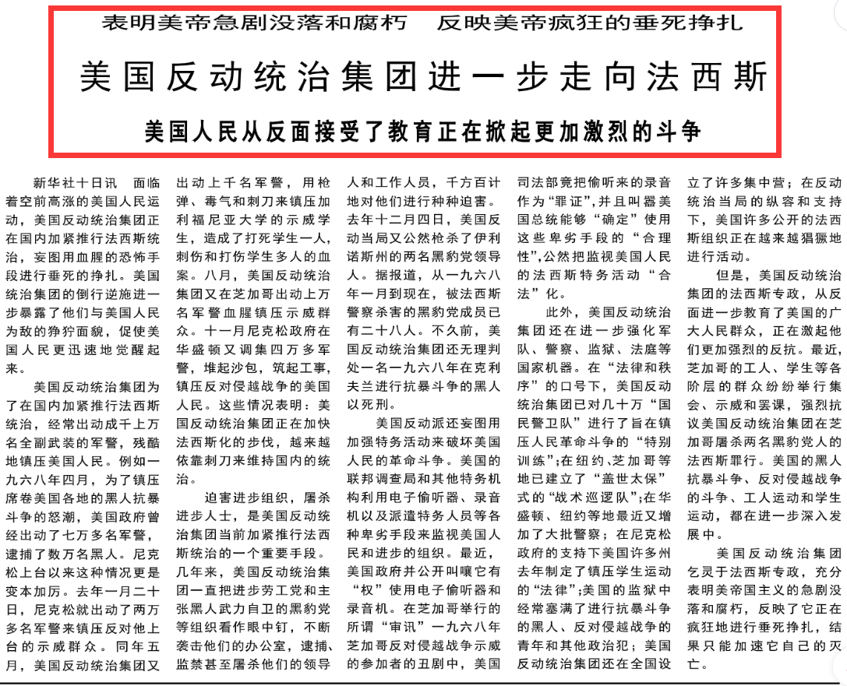
日本帝国主义对待工人的罢工也是毫不手软，直接动用军警镇压这些罢工的工人。
人民日报196年4月20日第7版《日共中央发表声明谴责日本政府暴行 号召支持三池煤矿工人斗争 岸信介竟派大批警察镇压罢工并殴伤工人七十多人》：
【据新华社18日讯 东京消息：日本岸信介政府为了破坏九州岛大牟田市三池煤矿工人反对资本家大批解雇工人的罢工，今天竟然出动约二千名警察，又打伤了大批工人。
警察在早晨天还没亮的时候，就护送着御用工会的约一百五十个会员进入三池煤矿，破坏罢工。罢工工人的纠察队当即同警察发生了冲突。警察无理逮捕了三名纠察队员，并且打伤了七十九名工人。】
这部正是恩格斯所说的“国家是有产阶级用来防御无产阶级的组织”么？
即使这样被残酷地镇压，还是有很多善良的美国劳动人民为这个“有产阶级用来防御无产阶级的组织”——国家感到自豪、兴奋、高潮。
甚至沙皇治下的俄国人民对独裁的“沙皇老爹”抱有幻想。
根据《联共（布）党史简明教程》：
【1905年1月9日清晨，工人们前往当时沙皇所在的冬宫。工人们带着全家——妻子、孩子和老人——去见沙皇，他们手无寸铁，只是抬着沙皇的画像，举着教堂的旗帜，唱着祷告歌。上街的队伍总共有十四万多人。
尼古拉二世并没有和他们讲友爱。他下令枪杀手无寸铁的工人。这一天有一千多工人被沙皇军队打死，有两千多工人被打伤。彼得堡的街头染遍了工人的鲜血。
布尔什维克是和工人们同去了的。他们中有许多人被打死或被逮捕。布尔什维克当时就在染遍工人鲜血的街头向工人解释，谁是这一残酷暴行的祸首，应该怎样同他作斗争。
1月9日从此称为“流血星期日”。工人在1月9日得到了血的教训。工人对沙皇的信念在这天被枪毙了。他们懂得了，只有用斗争才能争得自己的权利。1月9日傍晚，各工人区开始构筑街垒。工人们说：“沙皇揍了我们，那我们也要揍他！”
......沙皇政府在镇压工农革命运动的时候，不可能局限于高压手段，局限于讨伐队、枪毙，监禁和苦役。沙皇政府眼看农轻信“沙皇老爹”的心理消失下去而惶恐不安，于是它就大耍手腕，打算培植一个人数众多的农村资产阶级即富农，作为自己在农村中的坚强支柱。】
与打着资产阶级民主的帝国主义国家以及反动独裁的沙皇相比，打着社会主义旗帜的苏联修正主义叛徒集团镇压善良的苏联劳动人民毫不逊色，甚至更加残酷。
人民日报1969年4月20日第4版《打倒新沙皇！——大型纪录影片《新沙皇的反华暴行》观后》
【今天，革命的红场，却被苏修叛徒集团变成了血腥镇压苏联人民的“黑场”。看吧！这些骑着高头大马，手持马刀、皮鞭的苏修军警，正在追打着一群群对苏修反动统治深表不满的人民群众。此情此景，同五十多年前的沙皇御用工具哥萨克马队镇压俄国人民有什么两样？】
疯人院、监狱、情报网、坦克、机关枪，苏修叛徒集团镇压苏联人民无所不用其极。
人民日报1969年6月6日第6版《苏修新沙皇的资产阶级专政》：
【他们讲的“专政”，就是加紧镇压苏联人民。他们讲的“纪律”、“集中”和“党的领导”，就是反革命修正主义集团对苏联人民的法西斯统治。
近几年来，苏修叛徒集团为了加紧镇压苏联人民，采取了一系列的反动措施。首先，他们不断强化法西斯的专政机器，恢复了“内务部”，增加特务、密探；又增设摩托化民警部队，组织所谓“纠察队”，加强警察统治。他们在工厂、农庄、机关、部队、学校、团体，设立了九十多万个监察组、监察哨，对广大人民群众和党员实行严密控制。这些监察机关“被赋予了巨大的权力”，它们可以发出警告，决定罚款，解除工作人员的职务，和对人民采取其他形式的惩罚。他们在党内建立了庞大的“情报网”，对党员、干部和群众实行特务监督。为了加紧对人民的层层控制，苏修在大城市中开始把区分成几十个小区，小区里又设立“住房委员会”，分片搞秘密监视。残酷迫害苏联人民的各种“疯人院”、集中营和监狱，布满了全国。据透露，在乌克兰的第聂伯罗彼得罗夫斯克州，二百五十万人口，就有十个监狱，关押了五万多人，超过沙皇时期。苏修叛徒集团把世界上第一个社会主义国家变成了一座法西斯大监狱。掌握在他们手里的军队、警察、监察机关、法庭、监狱等等，统统成为这一小撮叛徒对苏联广大工农群众和真正的马克思列宁主义者实行资产阶级专政的工具。
这伙叛徒，还玩弄种种花招，炮制一个又一个的“法令”、“条例”和“命令”，给他们的法西斯暴行制造“合法”根据。他们在“全民民主”的幌子下，剥夺苏联广大劳动人民最起码的民主权利。现在，在苏联，只要谁对勃列日涅夫一伙流露不满，敢于坚持无产阶级立场，坚持马克思列宁主义真理，敢于反抗斗争，谁就会被监视、钉梢、传讯，就会以“诽谤苏联国家和社会秩序”的罪名，被逮捕、流放。斯大林在批判老沙皇时曾经愤怒地指出：“工人和农民在沙俄时代没有任何政治权利。沙皇专制制度是最凶恶的人民公敌。”苏修新沙皇是和老沙皇一样凶恶的人民公敌。
苏修新沙皇正象斯大林痛斥老沙皇时说的那样，“是屠杀非俄罗斯民族的刽子手，是拷打非俄罗斯民族的掌刑人”。随着国内阶级矛盾和民族矛盾的尖锐化，他们越来越猖狂地对人民使用暴力，用刺刀来维持自己的反动统治。近些年来，在西伯利亚南部，在俄罗斯，在乌克兰，在乌兹别克，在哈萨克的奇姆肯特市和其他地方，人民群众不断举行罢工暴动，组织游行示威，袭击和焚烧法西斯专政机构，反抗新沙皇的法西斯暴政。苏修叛徒集团丧心病狂，竟然不止一次地调动大批军队，出动坦克、装甲车，甚至派出飞机，对罢工工人和革命群众进行血腥镇压和屠杀，大搞白色恐怖。苏联国内的少数民族，例如鞑靼、格鲁吉亚、拉脱维亚等民族，也遭到苏修叛徒集团血腥镇压和迫害。苏联无产阶级和各族人民，重新处于被压迫和被奴役的悲惨境地。
苏修叛徒集团起初打着“全民党”的幌子，改变苏联共产党的无产阶级性质，疯狂推行反革命修正主义的政治路线和组织路线。最近，他们又叫嚷要“加强党的领导作用”，加强“党的铁的纪律”，加紧对广大干部和党员的法西斯控制和迫害。列宁、斯大林的党，已经被苏修叛徒集团改变成为他们加紧实行社会帝国主义和资产阶级法西斯专政的工具。】
我们再看看苏修叛徒集团镇压苏联人民的案例。
根据人民出版社出版的《苏联检察院对5810例反苏维埃鼓动宣传活动案件的司法复查》：
【1955年12月21日
N.T.茹科夫（生于1919年，俄罗斯人，7年级文化程度，苏共党员，打过仗，曾获得过奖励，内务部城市局主管政治工作的副局长，居住在克麦罗沃州基谢廖夫斯克市）——1955年1。月8日以“正义者联盟”的名义制作了传单，其中传单在基谢廖夫斯克市散发了5份，毁掉了1份，另外3份加上了一封信发给了苏共中央。传单里写道：“矿工同志们，工人们！克麦罗沃的工人们在9月份举行了罢工。为什么要罢工？他们罢工是为了反对苏联资产阶级的违法行为和专横，而不是反对苏维埃政权（……）同志们，在会议上批评无济于事。阅读一下我们的传单，把它们的内容转述给自己的同志们吧。揭露苏联的资本家，以及他们对你们的专横行为，写成传单吧。想*法与他们接触。争取没有资产阶级的苏维埃政权。”另一份传单最后说：“同志们！我们的管理机关对人民怀有敌意，这是明摆着的。尤其是地方政权机关。不要再忍耐了。应该起来斗争。‘正义者联盟’将会指点你们。”
*原文如此。
（俄罗斯联邦国家档案馆，8131号全宗，31号目录，67680号案卷。】
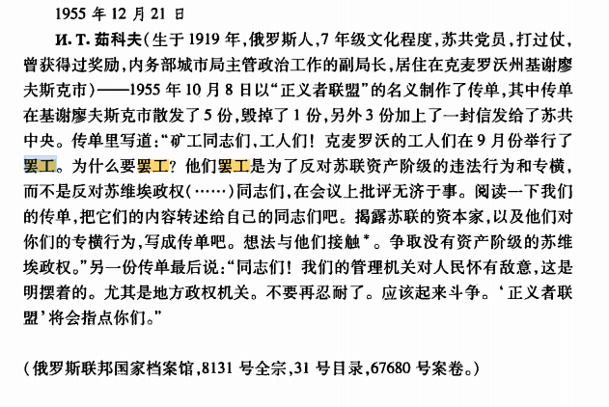
苏联人民的眼睛是雪亮的，他们看出了苏修叛徒集团背叛了苏联人民，是“黑帮”：
【1957年5月15日A.r.亚罗申科（生于1938年，乌克兰人，共青团员），11.n.安东纽克（生于1938年，乌克兰人）——工厂的工人，居住在喀山市，1957年1月23日，他们在神志不清的状态下来上班，说到工资降低了，说到资本主义制度优越，在苏联没有言论、游行和选举自由，还称政府成员是“黑帮”。
（俄罗斯联邦国家档案馆，8131号全宗，31号目录，77737号案卷。）】
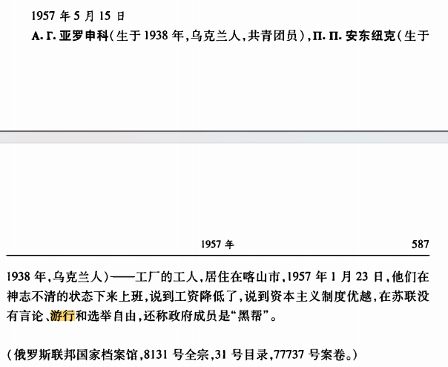
苏联人民从被修正主义集团蒙蔽的状态下逐渐觉醒，认清了苏修叛徒集团的丑陋面目：
【1957年7月13日
B.B.西特尼科夫（生于1937年，俄罗斯人，5年级文化程度，在1956年因企图越过国界线而被判刑，没有固定职业和住所）——1957年2月5日，向扎波罗热州奥西片科渔产品加工厂的工人们讲述说，自己好似被判长期监禁，刑满后，接受了军事代表的建议参加惩戒营前往匈牙利作战。在那里他看到苏联坦克如何轧向匈牙利的老人和儿童，而他本人也向和平居民开枪射击，因为端着刺刀走在后面的人逼着这样干。他还说，当他在格鲁吉亚的时候，当地居民举行示威游行，反对政府谴责斯大林活动的决议。向游行的人群开了火，一位身负重伤的姑娘对走到她面前的苏维埃政权代表说：“走开，我憎恨你们。”他还表示打算继续从国外进行争取解放俄罗斯人民的斗争。
1960年8月16日（获得减刑）。（俄罗斯联邦国家档案馆，8131号全宗，31号目录，82284号案卷。）】
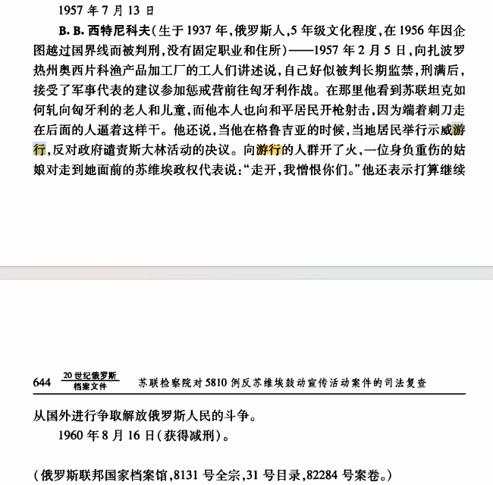
【1971年5月12日
H.B.邦达里（生于1939年，乌克兰人，高等哲学专业学历，锅炉房工人，居住在切尔卡瑟市）——在乌日哥罗德大学任哲学教研室教师时，1969年4月，批评了列宁诞辰100周年庆祝活动的准备措施，因此被叫到教研室的会上并在那里发表了自己的反苏观点，其中包括谴责军队进入捷克斯洛伐克。此后，被大学解雇，来到了切尔卡瑟市，成为锅炉房的操作手。曾给熟人写反苏信件。1970年4月，给党和政府领导人寄了一系列有批评内容的信。1970年11月7日，在随游行队伍走过主席台时，出示了“罪恶的苏共领导可耻”的标语。（俄罗斯联邦国家档案馆，8131号全宗，36号目录，9497号案卷。）】
觉醒的苏联人民连游行示威、罢工的权利都没有，如果有人策划游行示威、罢工直接就会被苏修叛徒集团逮捕。
【1959年4月7日
B.H.阿班金（生于1927年，俄罗斯人，识字，苏共党员，没有工作，居住在萨拉托夫州）——1958年3月27日，制作和散发了4份传单，呼吁举行罢工运动，反对赫鲁晓夫的政策，指责他提拔乌克兰人到国家的领导岗位上，以及解除“老布尔什维克”莫洛托夫、马林科夫和卡冈诺维奇的职务。1960年8月13日（被减刑）。
（俄罗斯联邦国家档案馆，8131号全宗，31号目录，88321号案卷。）】
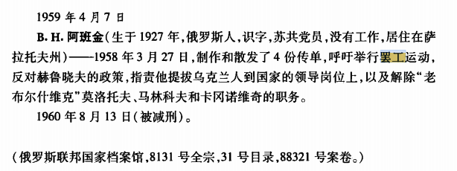
【1955年8月8日
B.n.斯基鲁克（生于1929年，乌克兰人，在押人员，居住在哈萨克苏维埃社会主义共和国）——1954年5月16日到6月26日期间，参加了在内务部斯捷普诺伊集中营（肯吉尔）里爆发的罢工运动，为领导者之一。
（俄罗斯联邦国家档案馆，8131号全宗，31号目录，97996号案卷。）】
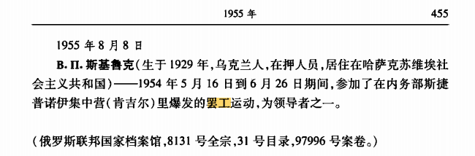
【1957年11月29日
r.B.科瓦列夫斯基（生于1905年，乌克兰人，2年级文化程度，此前根据《乌克兰苏维埃社会主义共和国刑法典》第54条被判刑，钳工，居住在彼尔姆州境内）——在工人中不断转述外国广播的报道内容。关于1957年的公债券问题，说政府是在光天化日之下掠夺人们，建议举行抗议游行。
（俄罗斯联邦国家档案馆，8131号全宗，31号目录，80202号案卷。）】
游行、罢工的权利都已经被苏修叛徒集团当做了犯罪而进行镇压，并对参与游行、罢工的苏联人民进行判刑。这一切都让苏联人民，彻底地看清了苏修叛徒集团真面，认识到了毛主席的道路才是真正的马克思主义道路。
但正是因为这些觉醒了的苏联人民要走毛主席的道路，这些觉醒的善良的苏联人民被苏修叛徒集团的暴力机器——国家——所镇压：
【1963年10月24日
r.A.斯瓦尼泽（生于1935年，共青团员，中等文化程度，阿扎尔苏维埃社会主义自治共和国巴统车站的售票员），JLM.基济洛娃（女，生于1939年，奥塞梯人，共青团员，大学学历，教师，斯瓦尼泽的妻子），B.C.米米诺什维利（生于1940年，格鲁吉亚人，共青团员，中等文化程度，巴统车站工作人员）——1963年8月3日夜里，在巴统市内张贴了要求推翻赫鲁晓夫的传单（“我们的领袖是毛泽东！”），对谴责斯大林的个人崇拜感到愤怒。
（俄罗斯联邦国家档案馆，8131号全宗，31号目录，96151号案卷。】
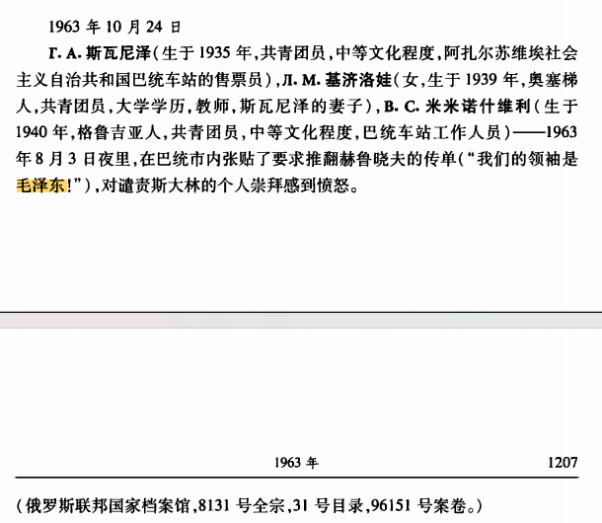
苏联人民甚至喊出了“中国共产党万岁！”“全世界劳动群众的领袖——毛泽东万岁！”
可见，苏联人民群众的眼睛是雪亮的——但依然逃不出被镇压的命运。
【1963年12月27日
H.M.帕纳谢茨基（生于1936年，乌克兰人，7年级文化程度，电影院美工，居住在切尔尼戈夫州梅纳市）——1963年7月17日夜晚，在市场附近“张贴了3张标语，其中2张是反苏的”：“这个赫鲁晓夫式的无政府状态在斯大林时代因为说真话而杀人，为的是夺取政权”；“打倒赫鲁晓夫的无政府状态！中国共产党万岁！”“全世界劳动群众的领袖——毛泽东万岁！”1965年11月13日（被平反）。
俄罗斯联邦国家档案馆，8131号全宗，31号目录，95901号案卷。）】
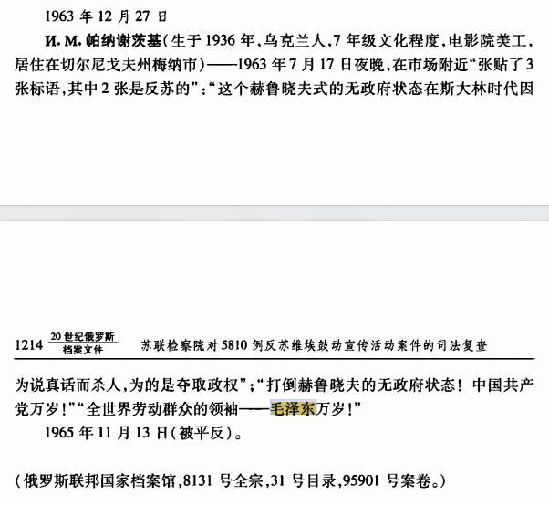
还有的苏联人民直接喊出了“毛泽东是我们心中的红太阳（……）无产阶级的共产党员们！与现代修正主义分子、赫鲁晓夫的继承者、反共分子的匪帮进行斗争吧!”
【1967年5月19日
B.A.叶尔莫欣（生于1947年，俄罗斯人，中学肄业，共青团员，海上俱乐部的模型设计工程师，居住在哈巴罗夫斯克边疆区阿穆尔河畔上的共青城），M.匚奇尔科夫（生于1946年，俄罗斯人，共青团员，医学院学生），n.W，科罗戈茨基（生于1937年，乌克兰人，9年级文化程度，苏共党员，救生站潜水员）——1967年2月13日，在阿穆尔河畔上的共青城张贴了3份关于毛主义的传单：“毛泽东是我们心中的红太阳（……）无产阶级的共产党员们！与现代修正主义分子、赫鲁晓夫的继承者、反共分子的匪帮进行斗争吧!”
（俄罗斯联邦国家档案馆，8131号全宗，36号目录，1298号案卷。）】
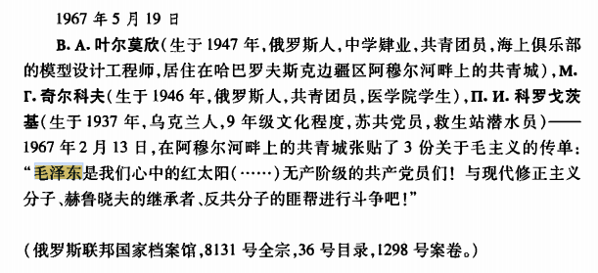
【1967年9月28
HA.B.马科夫斯基（生于1946年，俄罗斯人，航空技术学校学生，居住在莫斯科市）——1967年1—3月，在莫斯科散发了几份传单:一份传单是在历史博物馆入口处被发现的，另一份是在地铁车厢里，第三份塞在了售货亭货架的书里。在熟人之中“宣传毛泽东的某些思想”。
（俄罗斯联邦国家档案馆，8131号全宗，36号目录，1496号案卷。）】
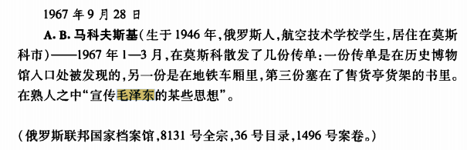
【1969年6月6日
r.n.别洛博罗多夫（生于1918年，俄罗斯人，打过仗，轮船机械工人，居住在阿尔汉格尔斯克市）——1967-1968年，通过邮局给苏共中央、苏联最高苏维埃、苏共阿尔汉格尔斯克州委寄发了几封匿名信，谩骂党和勃列日涅夫，赞美中国的文化革命和毛泽东。在信的后面还附上了从报纸上剪下的政府领导成员的肖像，“用侮辱性的标记和字样进行了丑化”，还绘上了“卐”字符。收听“美国之音”、英国广播公司、“北京”等电台广播。
（俄罗斯联邦国家档案馆，8131号全宗，36号目录，3275号案卷。）】
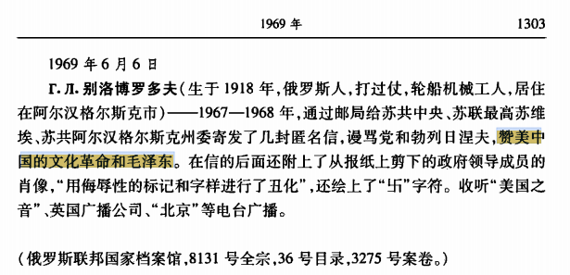
甚至，苏联的工人为了讨要被拖欠的工资而被逮捕：
【1958年12月13日
B.B.穆尔扎耶夫（生于1923年，俄罗斯人，中等文化程度，此前根据俄罗斯联邦刑法典第58条款规定被判刑，安加尔斯克伐木场钳工，居住在克拉斯诺亚尔斯克边疆区）——1958年7月21日清晨，在安加尔斯克镇张贴了7张传单，呼吁抗议拖延支付工资：“林区的劳动者们！应该对令人无法容忍的物质生活困境进行抗议。要求及时地发放工资。改善日常生活条件，不要害怕，在我们的生活中存在着正义的、纯洁的事业。一个工人的呼声。”
1960年4月1日（被平反）。
（俄罗斯联邦国家档案馆，8131号全宗，31号目录，84684号案卷。）】
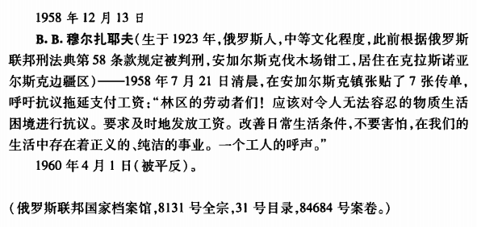
善良的苏联人民做的这一切，都被苏修叛徒集团逮捕投入监狱并判刑——镇压了。
这所有的一切，都在证明恩格斯所说的——“国家是文明社会的概括，它在一切典型的时期毫无例外地都是统治阶级的国家，并且在一切场合在本质上都是镇压被压迫被剥削阶级的机器”。
请那些自嗨到高潮的美国人民仔细思考，你是属于1%的顶级富豪以及他们的代理集团——官僚资本主义集团？还是90%的美国劳动人民？你是否会因为你的言论而被逮捕，是否会因为游行而被逮捕？是否会因为罢工而被逮捕？是否会因为讨要被拖欠的工资而被逮捕？你是否是这个国家“防御”的对象？然后再决定是否为你的国家强大、再次伟大而自豪。
不仅美国人民应该思考，包括日本人民、印度人民、前苏联人民在内的全世界人民都应该思考。
如果不是真正的人民当家作主、真正的无产阶级专政，那么，善良的美国人民、苏联人民所为之自豪的国家，正是镇压他们的暴力机器。

因九云图无法下载文字版，如需转载，请发邮件到jgsgx1966@outlook.com免费获取word版
“井冈山观心1927”已经是第四次被禁言，为防失联，笔者又注册了几个备用公众号，以及各平台ID，长按二维码可以直接关注：
公众号（4个）：
井冈山观心1927、井冈山观心1949、井冈山观心1966、井冈山观心1976
微博（2个）：
井冈山观心1966、井冈山观心1976
知乎：井冈山观心
小红书：井冈山观心
电子邮箱：jgsgx1966@outlook.com


